% DIFICULTAD | PUNTAJE TOTAL | PUNTAJE OBTENIDO | NOTA
60% | 38

COLEGIO PEDRO DE VALDIVIA DE VILLARRICA
Departamento de Inglés
Víctor Alvarado
3ero y 4to básico

EVALUACIÓN FORMATIVA UNIDAD 1 “Back to school”
Inglés

NOMBRE:
CURSO: |  |  | FECHA:
OBJETIVO(S) DE APRENDIZAJE |  | HABILIDADES |  | CONTENIDOS
- OA1: Comprender textos leídos por un adulto o en formato audiovisual, breves y simples.  - OA14: Escribir, sobre la base de imágenes. |  | - Identificar vocabulario relacionado a los útiles escolares  - Escuchar palabras simples  - Identificar vocabulario relacionado a preposiciones de lugar  - Completar oraciones  - Comprender oraciones simples. |  | - Útiles escolares  - Preposiciones de lugar  - There is – There are

ÍTEM I SELECCIÓN MULTIPLE
- Selecciona la alternativa correcta de acuerdo a la imagen (1pto c/u)
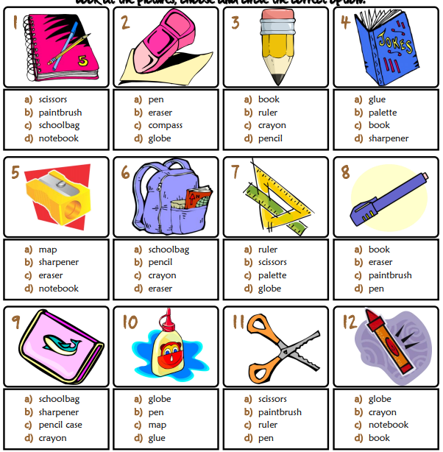

- Selecciona la preposición correcta de acuerdo con la imagen (1pto c/u)
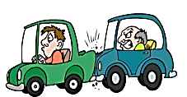
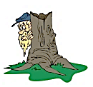

- The green car is__________ the blue car
- Under
- In
- Behind
- In front of

- The man is________ the tree
- Under
- In
- Behind
- On




- The car is________ the toy box
- Under
- In
- Behind
- On
- The cat is________ the chair
- Under
- In
- On
- Between

ÍTEM IV CONCEPTUALIZACIÓN Y/O VOCABULARIO

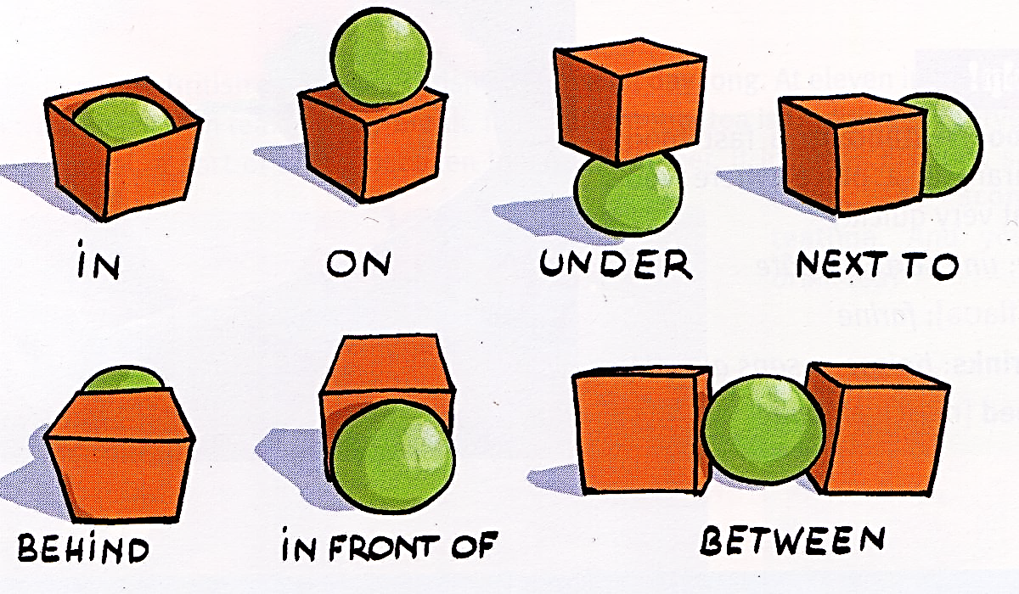
- Escribe la preposición correcta (2ptos c/u)

- De acuerdo con la imagen completa las oraciones There is y There are según corresponda (2ptos c/u)

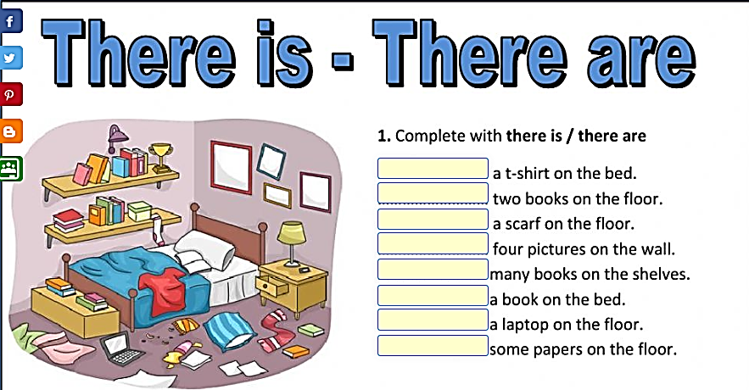

- ________________________ a t-shirt on the bed.

- ______________________ two books on the floor.

- _________________________ a scarf on the floor.

- _____________________ four pictures on the wall.

- __________________________ a book on the bed.

- ________________________ a laptop on the floor.

